Внеклассное мероприятие по математике
«МАТЕМАТИЧЕСКИЙ МАРАФОН»
Цель: Формирование у учащихся интереса к математике посредством игрового и занимательного материала; развитие математических и творческих способностей
Задачи:
1. Развивать логическое мышление, воображение, смекалку, речь.
2. Совершенствовать умение составлять целое из частей, вычислительные навыки.
3. Развивать у учащихся коммуникативные компетентности (культуру общения, умение работать в группах)
4. Воспитывать дружеские взаимоотношения, выручку, желание помочь друзьям по команде. 5. Воспитывать чувство взаимопомощи в процессе коллективного творчества учащихся и их родителей, прививать интерес к математике
6. Уметь применять полученные на уроках знания в нестандартной ситуации.

Ожидаемые результаты: улучшение качества знаний учащихся, развитие интереса к математике как учебному предмету.
Средства обучения: компьютер, проектор, экран, презентация.
Правила игры:
Участвуют 2 команды по 5 человек.
За каждый правильный ответ команда получает баллы.
Выигрывает команда, которая наберёт наибольшее количество баллов.
Оборудование:
- карточки с заданиями;
- компьютер, проектор, презентация;
- для жюри «оценочные листы»;

Ход марафона

Учитель. Добрый день, дорогие друзья! Сегодня у нас состоится Математический марафон, посвященный математике – царице всех наук.
Приглашаем всех принять участие. Не забудьте взять с собой быстроту мысли, находчивость, смекалку.
Слово «математика» пришло к нам из древнего языка, где означает «МАНТАНЕЙН» - «приобретать знания». Математика призвана развивать логическое мышление, внимание, память. Издавна люди называют математику царицей наук, потому что математика применяется в различных областях знаний. Один из важнейших разделов математики – арифметика.
Арифметика – это наука о числах, свойствах чисел и действиями над ними.
Математика! Мир без нее был бы неинтересным. Не было бы научных открытий ни на море, ни на суше, ни во Вселенной. Поспешим же совершить путешествие в мир занимательных задач, загадок и вопросов.
- А чтобы работать командой, нужно знать некоторые правила:
Работать дружно, все вместе;
Уметь выслушать своего товарища;
Не обижать товарища, который сделал ошибку;
Не смеяться над командой, которая проигрывает;
Не злиться, если вы проиграете.

Конкурс 1 «Разминка»

Чтоб всё в марафоне прошло без заминки,
Его мы начинаем…
Ну, конечно, с разминки!

1) Результат сложения (сумма)
2) Сколько цифр вы знаете?(10)
3) Наименьшее трехзначное число(100)
4) Первое число при вычитании (уменьшаемое)
6) Сколько секунд в минуте?(60)
7) Результат деления (частное)
8) Сколько лет в одном веке?(100)
9) Наименьшее число, которое делится на 2 (0)
10) Сколько 0 в записи числа 1000000?(6)
11) Сколько сантиметров в метре?(100)
12) Что больше:2 метра или 201 сантиметр?(201см)
13) Результат вычитания (разность)
14) На какое число нельзя делить? (на 0)
15) Наибольшее двузначное число (99)
16) Прибор для построения окружности (циркуль)
17) Сколько г в кг? (1000)
18) Сколько минут в часе? (60)
19) Сколько часов в сутках? (24)
20) Результат умножения (произведение)
21) Сколько дней в году? (365 или 366)
22) Сколько 0 в записи числа 10 000? (4)
23) Когда частное равно 0? (делимое =0)
24) Часть прямой, имеющая только начало (луч)

Конкурс 2 «Математика – «гимнастика ума»

1 команда:
7326*32=
4025:23=
2805+87643=
97654-3456=
34800*16=
2 команда:
9060*43=
5678+23134=
234124:44=
89567-2305=
53080*18=

Кто быстро и правильно найдет значение выражения.

Конкурс 3 «Магический квадрат»

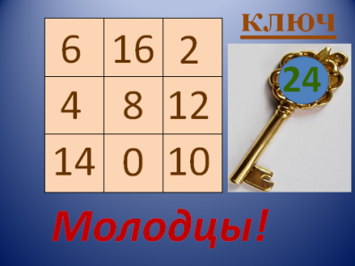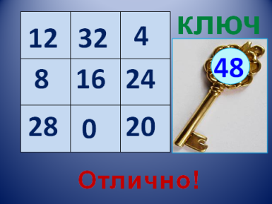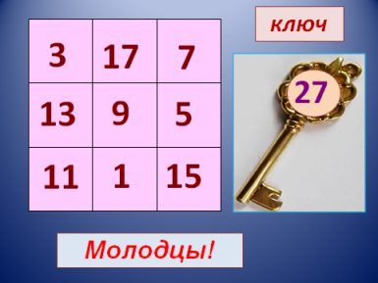

Конкурс 4
(вопросы задаются по очереди каждому члену из каждой команды).

Найти лишнее

Пифагор, Евклид, Чайковский, Гаусс.
Треугольник, сложение, квадрат, круг.
35, 27, 40, 65.
42, 20, 16, 31.
Слагаемое, делитель, цифра, разность.
Пушкин, Лермонтов, Виленкин, Есенин.
Прямая, луч, отрезок, кривая.
25, а, 6, 32.

«X – шанс»

1.Какая величина в математике обозначается буквой X?
А. хитрая
В. секретная
С. неизвестная
D. любая.

2.Что такое уравнение?
А. деление пирога на равные части
В. равенство с неизвестным
С. весы с гирьками
D. какая разница.

3. Решить уравнение – это значит …
А. найти его в книге
В. найти его у соседа
С. найти его ветки
D. найти его корни.

4.Какой алфавит используют для обозначения неизвестных в математике?
А. русский
В. английский
С. латинский
D. Мумба-Юмба.

5.Найдите корень уравнения х + 2 = 7.
А. х – любое
В. корней нет
С. Х = 5
D. это мы не проходили.

6. Буквой S в математике обозначают
А. стоп
В. слабо
С. скорость
D. площадь.

Конкурс 5 «Танграмм»
Во все группы раздается по комплекту разрезанного специальным образом квадрата:

Используя все фигуры надо сложить заданный рисунок в течение трех или пяти минут (задание засчитывается только при полном его выполнении, время зависит от уровня класса).

Задание:

Ответы:
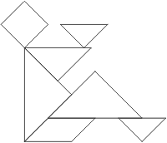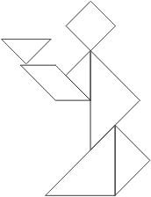
Конкурс 6 «Задачи на смекалку».
- Что легче: 1 кг ваты или 1 кг меда? (=)
- С наседкой идут несколько цыплят. Один цыпленок впереди, а два позади, один позади, а два впереди. Один между двумя и три в ряду. Сколько всего цыплят у наседки? (3)
- Костя поставил на пост 7 солдатиков на расстоянии 4 см друг от друга. Чему равно расстояние от первого солдатика до последнего? (24см)
- У брата и сестры вместе 8 конфет. Когда сестра отдала брату 3 конфеты, то конфет у них стало поровну. Сколько конфет было сначала у брата и сестры в отдельности? (С-7кон, Б-1кон)
- Сколько лет Вове, если к числу его лет прибавить 7 лет и еще один год, то ему будет 20 лет. (8лет)
- Длина бревна 5 метров. Бревно распилили на поленья длиной 1 метр. Сколько сделали распилов? (4 распила)
- У матери 5 сыновей. У каждого по одной сестре. Сколько всего детей?(6 детей)
- Вова и Дима решили по одной задачке за 10 минут. Сколько времени затратил на решение задачи каждый мальчик? (10 мин)
- Над рекой летели птицы:
Голубь, щука, две синицы,
Два стрижа и пять угрей.
Сколько птиц? Ответь скорей? (4 птицы)

Заключительная часть «Подведение итогов»
Результат узнать пора.
Кто же лучше всех трудился
И в марафоне отличился?

Дополнительный вопрос.
Вывешиваются четыре картины для каждой команды. Дается 30 секунд для просмотра и запомнить, что изображено на картине. Картины убираются.
Награждение
Рефлексия
- На экране – семь разноцветных бабочек по порядку цветов радуги. На каждой бабочке - буква:
Проследите за бабочками в том порядке, в котором я назову, соедините буквы и прочитайте слово: зеленая бабочка, красная, фиолетовая, желтая, голубая, оранжевая, синяя. Какое слово получилось? (Молодцы.)
